MAUVE SAUVAGE  Grande Mauve, Fromage, Petit Fromage  malva sylvestris  . |  | A MALVA  (Nebbiu, Boziu, Bastelica, Fiumorbu, Venacu)  A MALMA ( Fiumorbu, Taravu)  A NALVA (Evisa, Rennu)
Plante bisannuelle robuste pouvant atteindre 1,50m. Sa fleur, à la couleur caractéristique, a des pétales en cœur joliment veinés de violet. On distingue très nettement les étamines soudées entre elles en un petit tube. Elle s'appelle aussi fromage parce que les enfants adorent manger les boutons floraux dont le goût rappelle le produit laitier.  Famille des malvacées  Habitat : terrains vagues, chemins, cultures, décombres, d’avril à août, entre 0 et 1500 mètres.  Propriétés : elle contient beaucoup de protéines, de la provitamine A, des vitamines B1, B2, C des minéraux et du mucilage.  Histoire : Pendant de longs siècles, la Mauve eut droit au statut de légume et de médicament très prisé. Hésiode (VIIIe s. av. J.-C.) raillait les "sots qui ne savent pas quelle richesse se trouvait dans la Mauve et l'Asphodèle". Cicéron en faisait de grosses consommations et Martial s'en servait pour réparer les effets de ses bombances.  Truc : U narvu di a foglia era adupratu per fà andà di corpu e creature : si ciuttava u narvu in l'oliu è li si ficcava in lu daretu (Castagniccia).  Si quelqu'un teste ce truc, merci de nous rendre compte de son efficacité. | 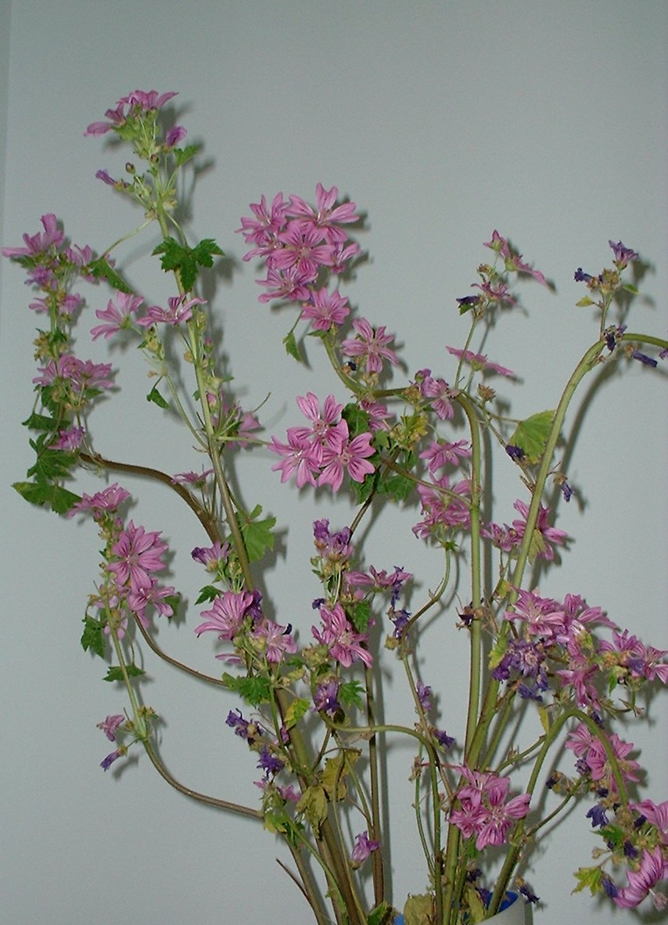
BIEN-ETRE  Vertus : EMOLLIENTE, ADOUCISSANTE, CALMANTE, PECTORALE, EVACUANTE, REFRIGERANTE, DIURETIQUE.  Infusion ou décoction légère :  10 à 15 g de fleurs, 15 à 30 g de feuilles ou de racines par litre d’eau  Décoction pour usage externe :  30 à 50 g de feuilles ou de plante entière pour 1 litre d’eau. S’emploie en gargarisme pour les inflammations de la bouche ou en lotions contre les cuissons et les éruptions de la peau. |  | Attention,  les fleurs bleuissent à la dessiccation : pour leur garder cette couleur, les conserver toujours à l’abri de la lumière.
DANS VOTRE ASSIETTE  Salade de mauve : 2 poignées de jeunes feuilles de mauve (les rondes sont très douces), 2 p. de feuilles tendres de lattarella, quelques feuilles de pissenlit, 1 c. à s. de feuilles fraîches d'origan, 1 brin de fenouil. Laver, égoutter, découper les feuilles, assaisonner d'une vinaigrette légère au jus de citron.  Boutons de mauve au vinaigre : Cueillir et laver les petits boutons floraux. Etaler sur un linge et saupoudrer d'un peu de sel. Après 24 h, les mettre en bocaux et recouvrir de vinaigre blanc. Bons à consommer après quatre semaines. |  | dicton  Quellu chi vincia l'alizzione appendia un malluzu di malva cù un frisgettu davant'à a porta. E' a quellu chi avia persu, si dicia "Vai à fatti un lavativu" (Soriu).  Celui qui gagnait les élections accrochait un bouquet de mauve avec un ruban devant sa porte. Et celui qui avait perdu s'entendait dire "Va te faire un lavement".

Catégorie  bisannuelle | Hauteur  0.30 à 1.50 m | Floraison  Avril - Août

